**MUZYKA KL.VI 29.04.2020**

Witajcie!

Przed nami święta majowe. 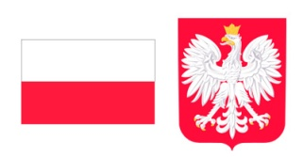 Dlatego dzisiejszy temat to:

Lekcja

Temat : **Majowe święta Polaków – „Flaga”**

**Zadanie:** Przepiszcie temat i tekst piosenki. Uczycie się jej śpiewać. Piosenka jest na stronie https://www.youtube.com/watch?v=hJ9SZzcOP_I

## Flaga”

Powiewa na cztery świata strony  
Nasz polski sztandar biało- czerwony,  
Biel razi w oczy, czerwień się żarzy  
Na najpiękniejszym z wszystkich sztandarze  
 Ref.   
Czy ci w duszy gra?  
Czujesz to co ja?  
Serce przyspiesza tak,  
Gdy tańczą z wiatrem kolory dwa  
Czy to piastowska, czy jagiellońska,  
Powiewa flaga bo tu jest Polska!  
Nic jej nie stłamsi, nikt nie pokona,  
Niezwyciężona Biało- Czerwona!  
 Ref.  
Czy ci w duszy gra?  
Czujesz to co ja?  
Serce przyspiesza tak,  
Gdy tańczą z wiatrem kolory dwa  
Ojczyzna, honor, wiara- to siła,  
Historia tego nas nauczyła,  
Zrywała więzy, wstawała z kolan,  
Niezwyciężona Biało- Czerwona!  
 Ref.  
Czy ci w duszy gra?  
Czujesz to co ja?  
Serce przyspiesza tak,  
Gdy tańczą z wiatrem kolory dwa  
Czy ci w duszy gra?  
Czujesz to co ja?  
Serce przyspiesza tak,  
Gdy tańczą z wiatrem kolory dwa

Czekam na zdjęcia tematu i tekstu piosenki i filmik jak śpiewacie piosenkę do 12.05.2020. **Wyniki głosowania podam w przyszłą środę**. 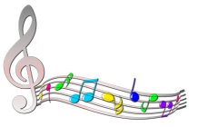 Pozdrawiam Irena Sewiło